Министерство науки и высшего образования Российской Федерации

Федеральное государственное бюджетное образовательное учреждение

высшего образования

«Вятский государственный университет»

Колледж ВятГУ

**ОТЧЕТ**

**ПО ДОМАШНЕЙ КОНТРОЛЬНОЙ РАБОТЕ №7**

**«ИССЛЕДОВАНИЕ ФРАКТАЛОВ»**

**ПО МДК 05.02 РАЗРАБОТКА КОДА ИНФОРМАЦИОННЫХ СИСТЕМ**

Выполнила: студентка учебной группы

ИСПк-202-52-00

Шиврина Маргарита Михайловна

Преподаватель:

Сергеева Елизавета Григорьевна

Киров

2022

1. Цель контрольной работы

Получение навыков реализации алгоритмов с рекурсивными вычислениями, знакомство с фракталами.

1. Формулировка задания (с вариантом)

Вариант 21

Задание 1. Написать программу для визуализации фрактала "Кривая Леви".

Задание 2. Предусмотреть возможности масштабирования, изменения глубины прорисовки и перемещения полученной фигуры.

Задание 3. Построение множества ломанных, образующих фрактал, должно осуществляться в отдельном модуле.

1. Описание алгоритма

Пример 1. Если задать значения начальных координат x и y как 100 и 300, масштаб выбрать равным 15, а предел рекурсии 3, то кривая Леви будет выглядеть данным образом:

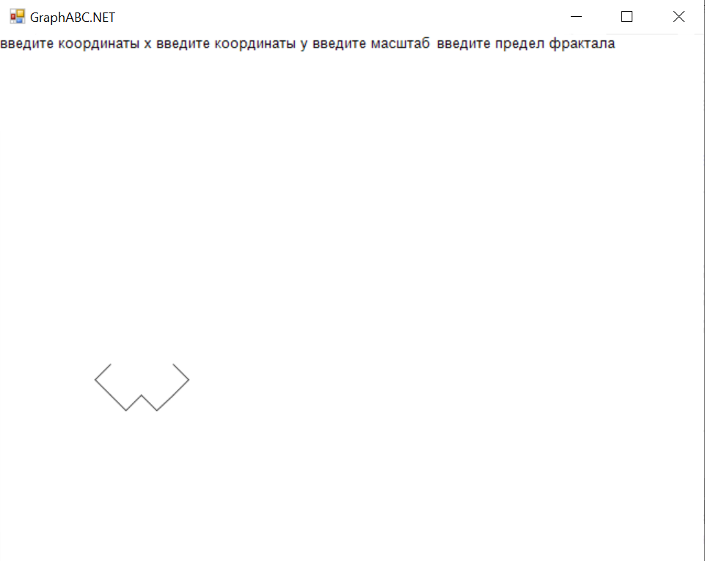

Рисунок 1 – Пример выполнения программы

Пример 2. Изменим значения x и y на противоположные, 300 и 100 соответственно, масштаб равен в данном случае 30, а предел 5. Кривая Леви изменит свое положение в соответствии с введенными данными.

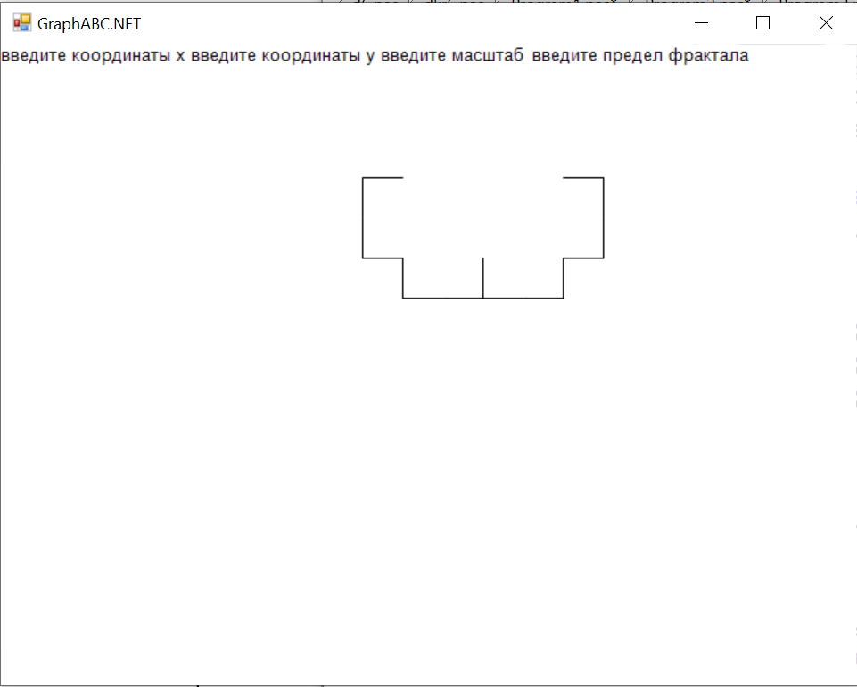

Рисунок 2 – Пример выполнения программы

Пример 3. Попробуем уменьшить масштаб до 2, а глубину прорисовки фрактала увеличить до 10.

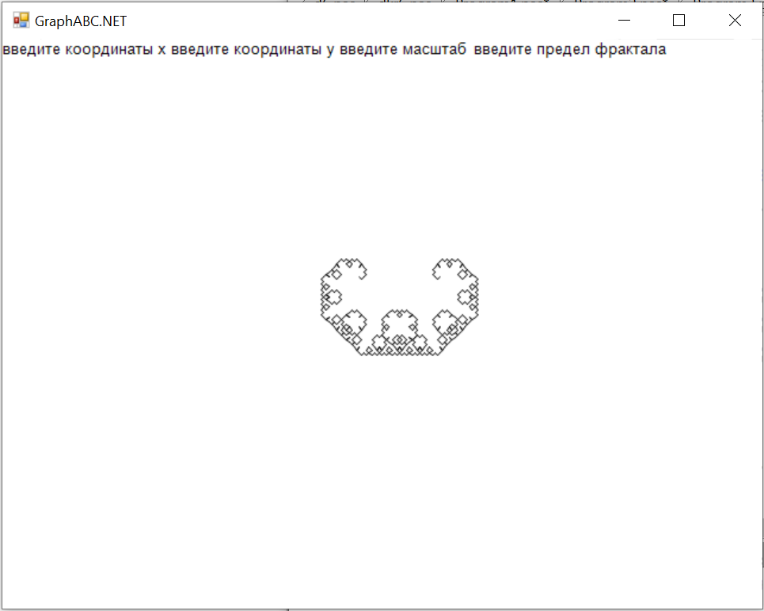

Рисунок 3 – Пример выполнения программы

Пример 4. Для стандартного построения кривой лучше всего выбрать такие значения переменных: x=300, y=300, масштаб n=3, а предел i=12.

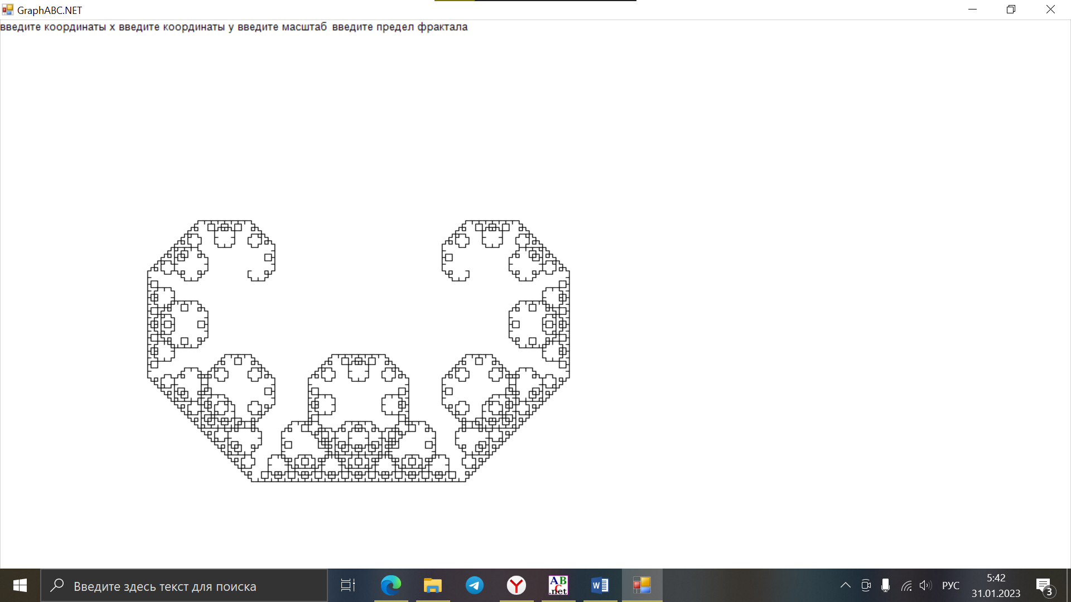

Рисунок 4 – Пример выполнения программы

Пример 5. Можно увеличить масштаб до 10, а значение глубины сохранит, тогда кривая Леви не сможет полностью поместиться в экран:

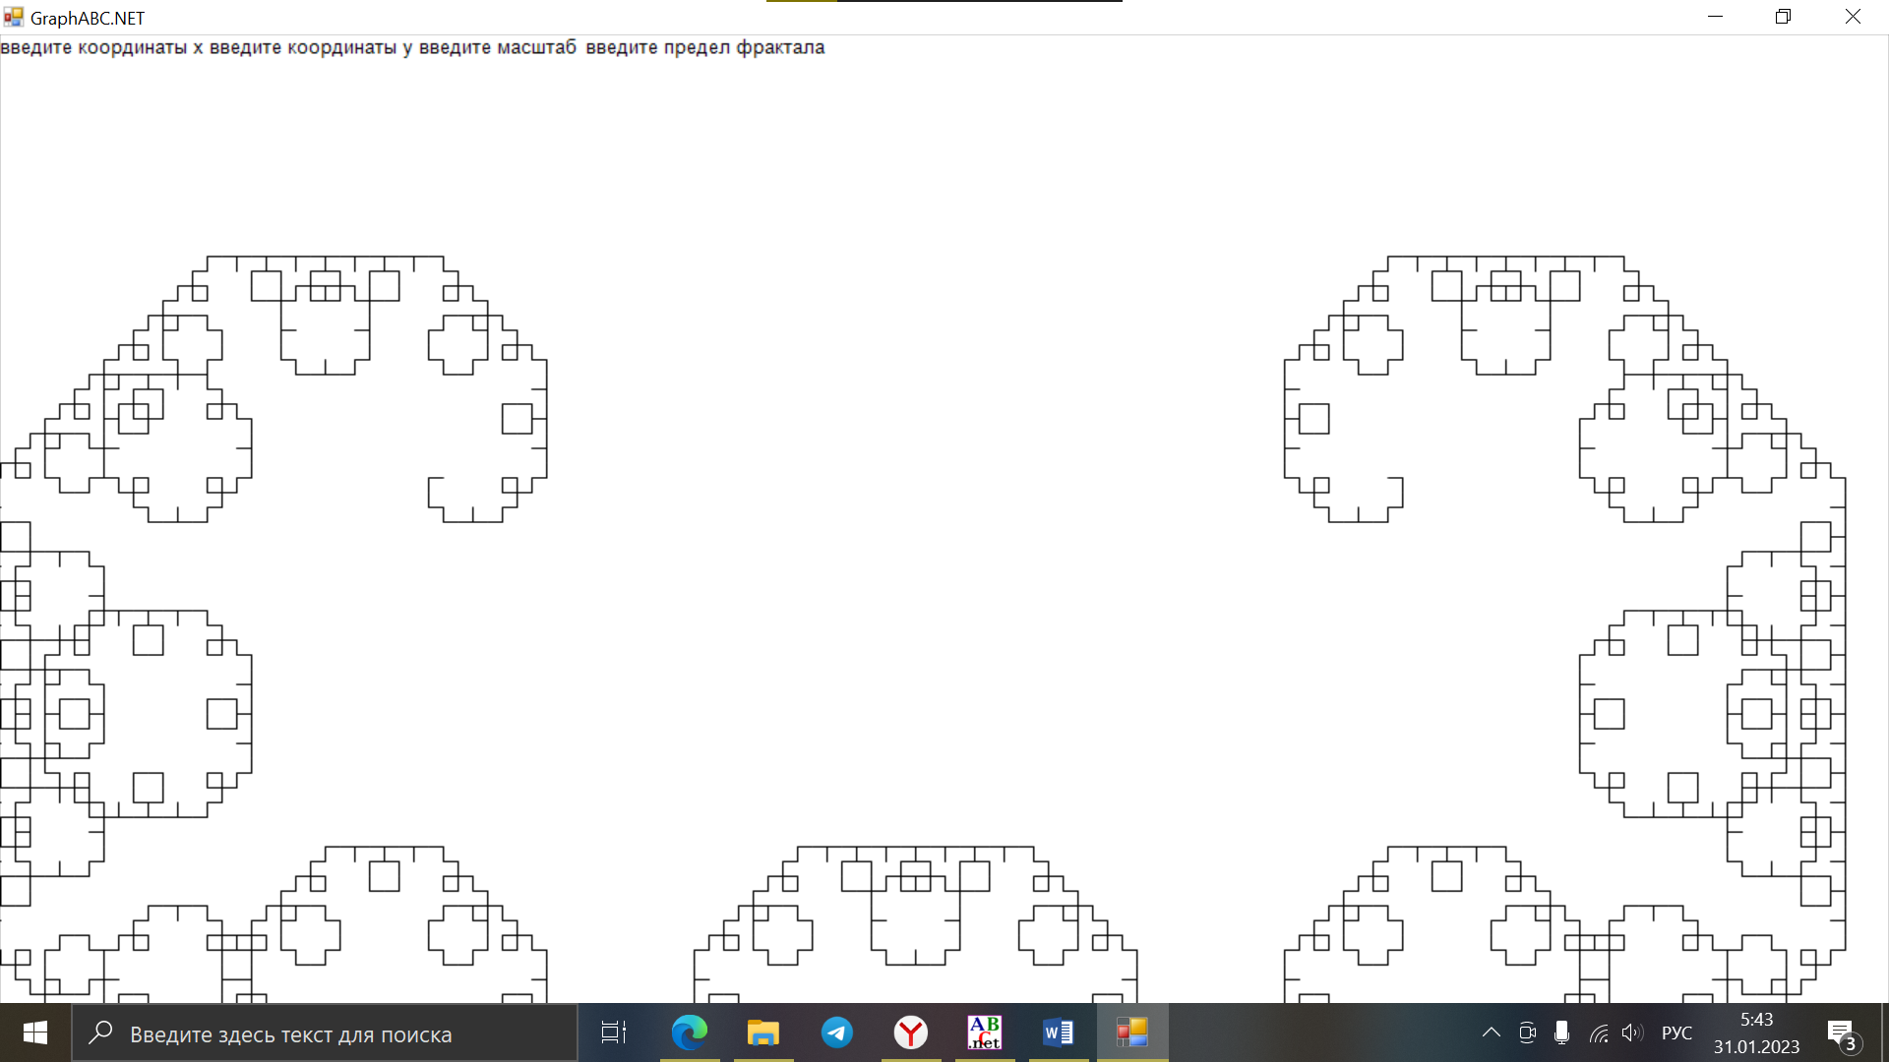

Рисунок 5 – Пример выполнения программы

1. Код программы

uses graphabc;

procedure levi(x1, y1, s: real; n, i: integer);

begin

var a: real;

if i<=round(power(2,n))-1 then

begin

a:=0;

var q:=i;

var f:=0;

var k:=0;

repeat

f:=q mod 2;

q:=q div 2;

if f=0 then a:= a+pi/4

else a:= a-pi/4;

k:=k+1;

until k>=n;

x1:=x1+s*cos(a);

y1:=y1+s*sin(a);

lineto(round(x1), round(y1));

i:=i+1;

levi(x1, y1, s, n, i);

end;

end;

begin

var x:=readreal('введите координаты x');

var y:=readreal('введите координаты y');

var s:=readreal('введите масштаб');

var n:=readinteger('введите предел фрактала');

moveto(round(x), round(y));

var i:=0;

levi(x, y, s, n, i);

end.

1. Результаты выполнения программы

При запуске программы открывается графическое окно, позволяющее выводить рисунок на экран. Сначала необходимо ввести параметры для координат x и y (расположение самого рисунка), а также масштаб кривой и предел рекурсии, после чего появится фрактал Леви по заданным переменным.

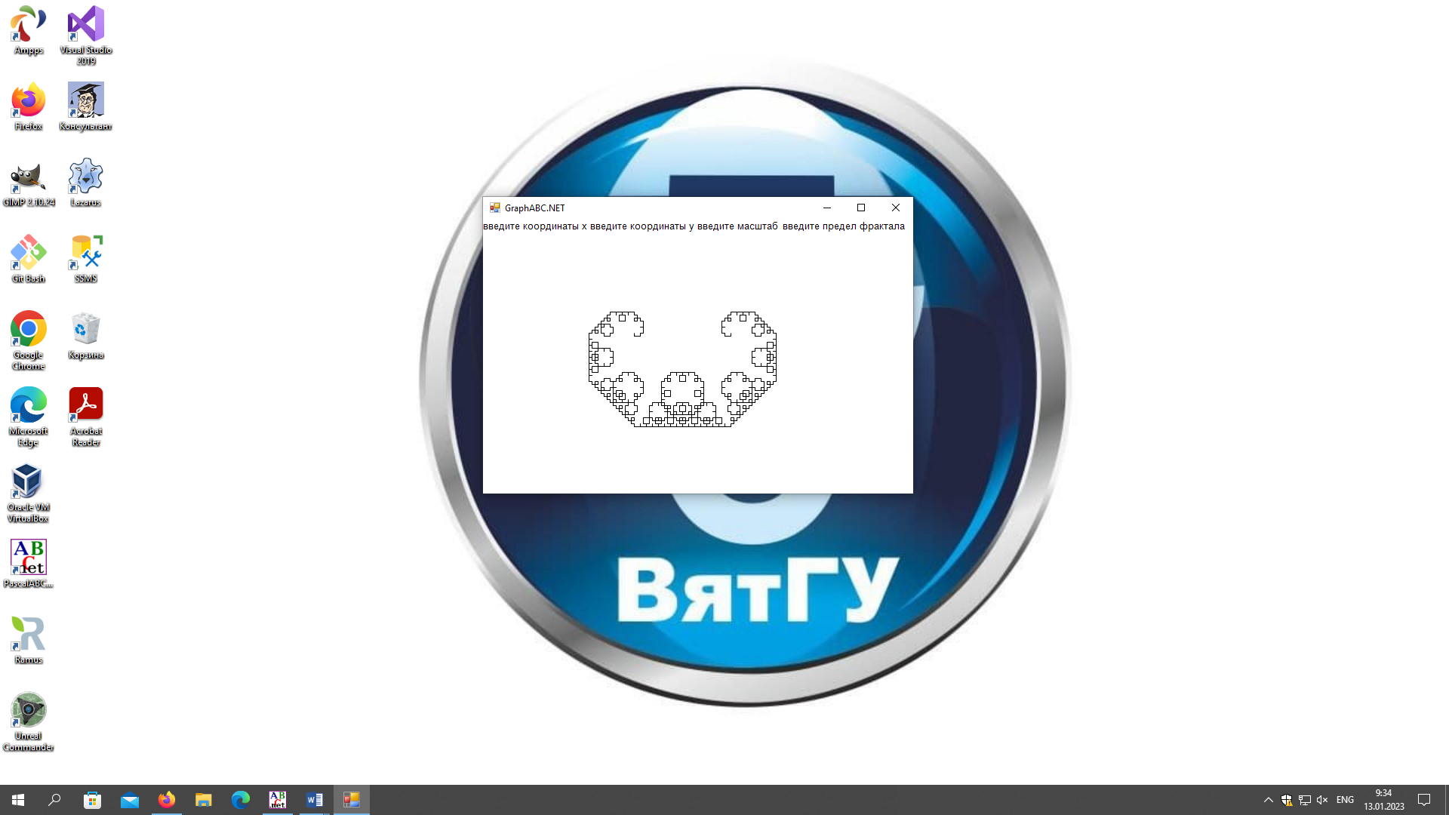

Рисунок 6 – Результаты выполнения программы

1. Вывод

Во время выполнения контрольной работы были освоены навыки реализации алгоритмов с рекурсивными вычислениями, и проведено знакомство с фракталами.

В результате выполнения данной контрольной работы была написана программа визуализации фрактала "Кривая Леви". Программа выводит кривую на координатную плоскость, а также реализует следующие возможности и элементы: масштабирование, изменения глубины прорисовки и перемещения полученной фигуры. Компилятор умеет обрабатывать введенные с клавиатуры переменные, а построение множества ломанных, образующих фрактал, осуществляется в отдельном модуле.

В отчете были отображены примеры работы программы с объяснениями причин выведения того или иного результата.

Цель контрольной работы достигнута, получены новые знания и умения.